PRUEBA DE DIAGNÓSTICO FÍSICA ELECTIVO IV MEDIO.-
Nombre: ___________________________________________________
Profesora: María Eugenia Ahumada Fecha: __ Marzo 2021

PUNTAJE ESPERADO 17 PUNTAJE OBTENIDO ___ FINAL L NL NO

OA: Reconocer teoría acerca de origen del universo y el sistema solar: conceptos históricos.

I.- Selección múltiple. (3p)
Instrucciones.- Lea atentamente cada pregunta, elija la alternativa correcta y luego marque con una X. Use lápiz pasta azul. No se aceptan borrones. (1p) cada respuesta correcta

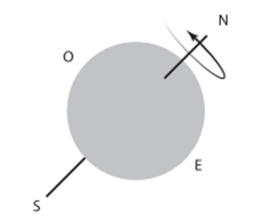
1).- Un planeta gira de Oeste a este. La dirección y sentido de su momento angular serán, respectivamente:
A. Norte - sur; norte.
B. Norte - sur; sur.
C. Este - oeste; este.
D. Este - oeste; oeste.
E. Noroeste - sureste; sureste.

2).-Esteban quiere representar el modelo del sistema solar propuesto por Aristóteles. ¿Qué cuerpo debe ubicar en el centro de su modelo?
A. El Sol.
B. La Tierra.
C. La Luna.
D. Venus.
E. Las esferas de estrellas fijas.

3).-Camila realiza las siguientes afirmaciones con respecto a los aportes de Galileo en los
modelos del sistema solar.
I. Descubrió los satélites de Júpiter.
II. Descartó la idea de que la Tierra fuera el centro del sistema solar.
III. Perfeccionó el telescopio, construyendo lentes de hasta treinta aumentos.
¿Cuál o cuáles de las siguientes afirmaciones es o son correctas?
A. Solo I.
B. Solo III.
C. Solo I y II.
D. Solo II y III.
E. I, II y III.

El modelo de Ptolomeo Claudio Ptolomeo (100-170 d. C.) 14P
Fue uno de los más célebres astrónomos de la Antigüedad. Su modelo del universo, descrito en la obra Almagesto, es geocéntrico (la Tierra situada en el centro), al igual que el de Aristóteles. En el sistema de Ptolomeo, las estrellas se describen como puntos en la esfera celeste que giran en torno a la Tierra y que mantienen una distancia fija entre ellos, lo que justifica que pertenezcan a una sola esfera. El Sol y la Luna presentan un movimiento diferente al de los planetas. Para ajustar el modelo a los datos experimentales, Ptolomeo introdujo el concepto de excentricidad de las trayectorias, es decir, un desplazamiento del centro de la órbita (Ex) respecto al centro de la Tierra. También incorporó a su modelo otra modificación, que consistía en que la velocidad angular de las trayectorias debía ser constante respecto de un punto al que denominó ecuante (Ec). Los ajustes que Modelos cosmológicos antiguos Con la fundación de Alejandría, en el siglo III a. C., surge un gran centro de conocimiento; allí destacó la biblioteca de Alejandría, encargada de reunir el conocimiento de la época. Uno de sus sabios, Claudio Ptolomeo, destacó como geógrafo, matemático y astrónomo. Realizó además una detallada descripción geométrica del cosmos, que sintetizó en su tratado de astronomía “Almagesto” (que en árabe significa el más grande). Su descripción fue desde el punto de vista geocéntrico, es decir, la Tierra en el centro del universo y el Sol, la Luna, los planetas y las estrellas, girando alrededor de la Tierra en distintas esferas. Curiosamente, Aristarco de Samos, en el siglo II a. C., propuso que la Tierra giraba alrededor del Sol; sin embargo, no fue tomado en cuenta y el modelo geocéntrico siguió predominando durante los siguientes 1.700 años. Ptolomeo realizó a las órbitas permitieron explicar las diferencias de tamaño y brillo que pueden observarse en el Sol y la Luna, así como los cambios de velocidad del Sol a lo largo de su trayectoria.
El modelo de Copérnico Muchos siglos después de Ptolomeo, el astrónomo Nicolás Copérnico (1473-1543) se preguntó si podría desarrollar un modelo que describiera el movimiento de los astros y que fuera más simple. Para Copérnico, el Sol debería desempeñar un papel único en el universo debido a su mayor tamaño con respecto al resto de los planetas, ya que es el que ilumina y proporciona calor a la Tierra. Desde la Tierra, Copérnico observó que Mercurio y Venus tenían un brillo variable a lo largo del año, lo que parecía indicar que las distancias con respecto a la Tierra también variaban. No era, por tanto, concebible que girasen alrededor de la Tierra y sí que lo hicieran alrededor del Sol. ¿Por qué no podía suceder lo mismo con los demás planetas? Este planteamiento le permitió justificar los aparentes epiciclos que había introducido Ptolomeo. Esto se explica mediante el siguiente esquema
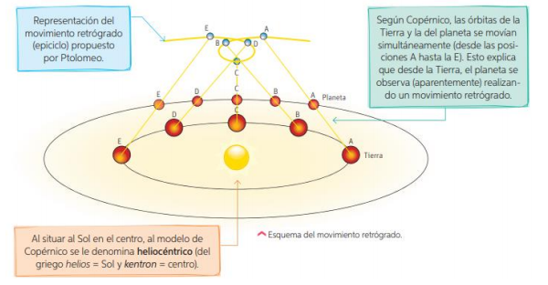
Todas las conclusiones de Copérnico fueron publicadas de forma póstuma en 1543, en la obra Sobre las revoluciones de los cuerpos celestes (escrita en el transcurso de veinticinco años de trabajo). Hoy en día, se considera la obra de Copérnico como revolucionaria, ya que impulsó una serie de cambios que se consolidarían con la denominada “revolución científica”.

Los aportes de Galileo.-
Los aportes de Galileo Galilei Galileo Galilei (1564-1642) perfeccionó el telescopio, construyendo lentes de hasta treinta aumentos, lo que le permitió, entre otras cosas, observar las fases de Venus, hecho que lo hizo convertirse en un defensor del sistema copernicano. Algunos de sus hallazgos más importantes fueron los siguientes: • Encontró un gran número de estrellas nunca antes vistas y llegó a describir el rugoso relieve de la superficie de la Luna. • En 1610, descubrió los cuatro satélites mayores de Júpiter y, con ello, confirmó que otros cuerpos, diferentes a la Tierra, eran el centro de un sistema orbital. Confiando en el apoyo de sus protectores y en su conocimiento, publicó en Florencia, en el año 1632, su obra Diálogo sobre los dos grandes sistemas del mundo. Un año después fue procesado por la Inquisición, ante la cual tuvo que retractarse de su teoría bajo amenazas. Finalmente, lo confinó hasta su muerte en su domicilio, cerca de Florencia.
Responde lo siguiente:
a. ¿Cuál creen que fue el aporte de Galileo al desarrollo y consolidación del modelo heliocéntrico?
b. ¿De qué manera el contexto histórico influye en el conocimiento científico? Fundamenten.
A partir de los modelos de Ptolomeo y Copérnico, anota y responde las siguientes preguntas:

c. ¿Qué evidencias respaldaban a cada uno de los modelos?

d. ¿Qué hecho hizo que el modelo de Ptolomeo no fuera viable?

e. ¿Qué hechos y creencias contribuyeron a que el modelo geocéntrico se mantuviera hasta el siglo XV?

f. ¿Qué importancia les atribuyes a las evidencias en ciencias? Fundamenta

Analizando la cosmovisión de los pueblos andinos lean la siguiente información:
La whipala (imagen del costado) es un emblema de los pueblos originarios y expresión del pensamiento filosófico andino. En su contenido manifiesta el desarrollo de la ciencia, la tecnología, la filosofía y el arte, de manera que cada color, representa lo siguiente: blanco: El tiempo y la dialéctica (jaya -pacha); Amarillo: La energía y la fuerza (ch´ ama-pacha); Anaranjado: La sociedad y la cultura andina; Rojo: El planeta Tierra (aka-pacha); Violeta: La política y la ideología andina; Azul: El espacio cósmico (araxa-pacha). Es la expresión de sistemas estelares del universo y los efectos naturales que se sienten sobre la Tierra, es la astronomía y la física, es la ley de gravedad y Verde: La economía y la producción andina.
g. ¿Cómo se relaciona la cosmovisión de los pueblos andinos con los modelos del universo?

